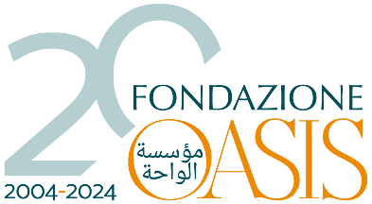

Senegal, tra città sante e meraviglie naturali

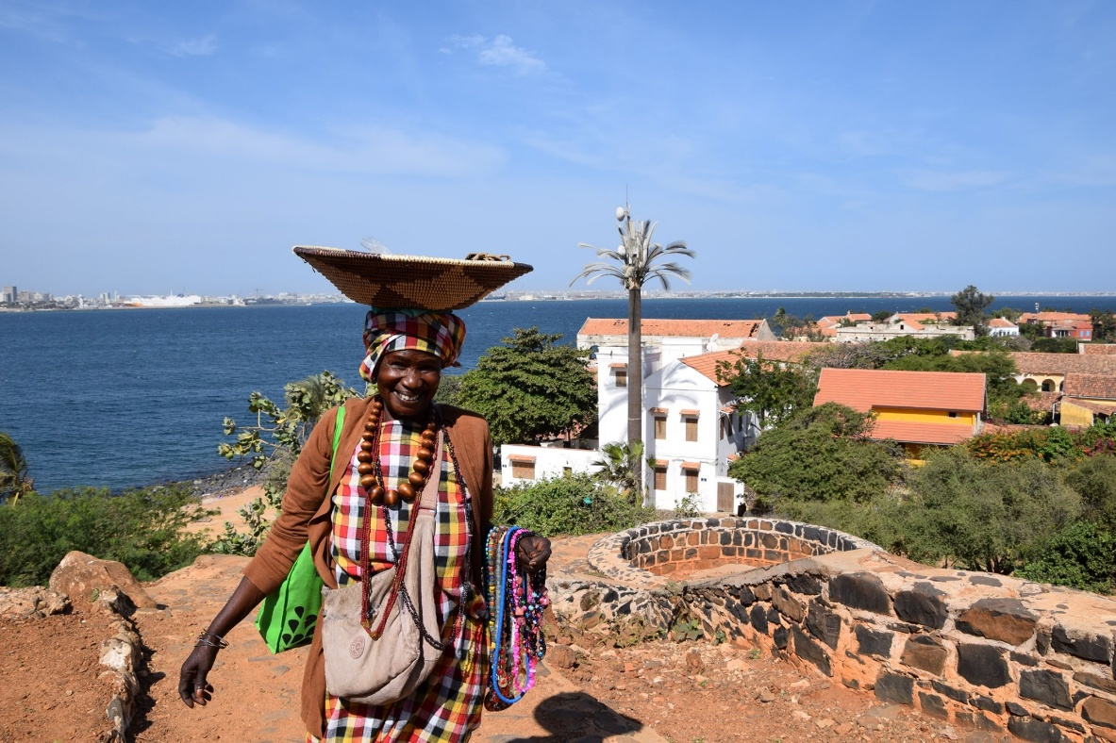

Dakar-Yoff-Saint-Louis-Touba-Kaolack- Joal-Fadiouth-Popenguine

Il Senegal, terra di marabutti, griot e spiritualità sufi, ma anche di una piccola e significativa presenza cristiana. Questo viaggio vi condurrà nel cuore più autentico del Paese, alla scoperta delle sue tre principali confraternite sufi, attraverso le loro città sante: Touba, cuore pulsante del muridismo, Kaolack, uno dei centri vitali della mistica tijane, e Yoff, piccolo villaggio di pescatori alle porte di Dakar, culla della confraternita layène. Oltre a esplorare questo ricco e affascinante universo islamico, l’itinerario apre finestre inaspettate sul cristianesimo locale e su alcuni dei suoi luoghi più significativi, come il monastero benedettino di Keur Moussa, dove la liturgia dialoga con la musica e la cultura africana, Fadiouth, con il suo suggestivo cimitero interreligioso, e Popenguine il cui santuario mariano è meta ogni anno di centinaia di pellegrini. Ma questo viaggio è anche un’immersione nella storia del Paese, dall’isola di Gorée, simbolo della memoria della tratta degli schiavi, a Saint-Louis, antica capitale dell’Africa Occidentale Francese con la sua elegante architettura coloniale. Infine, il Senegal si rivela nella sua straordinaria ricchezza naturale e paesaggistica: il Lago Rosa e le sue saline, il Parco Nazionale degli Uccelli di Djoudi, patrimonio UNESCO e paradiso per gli amanti del birdwatching, e le mangrovie nel delta del Siné-Saloum, ideale per chi ama la natura e la fotografia.

Accompagnatrice culturale

Chiara Pellegrino è ricercatrice presso la Fondazione Oasis dal 2011. Nel 2014 ha conseguito il dottorato in Lingue, Culture e Società all’Università Ca’ Foscari di Venezia. Si occupa di Islam contemporaneo, in particolare del rapporto tra politica e religione nei Paesi a maggioranza islamica. Per Oasis cura la rassegna settimanale dalla stampa araba ed è co-curatrice della mostra “Chiamati due volte. I martiri di Algeria”. Ha vissuto e svolto attività di ricerca per lunghi periodi in diversi Paesi arabi, tra cui Arabia Saudita, Siria, Tunisia ed Egitto. Ha una passione per il Senegal, Paese in cui è stata più volte e che conosce attraverso incontri, esperienze sul campo e relazioni con le comunità locali.

13/21 novembre 2026

Operativo Aereo
Andata: Malpensa/Fiumicino 11,30/12,40 Fiumicino/Dakar 15,10/20,10
Ritorno: Dakar/Fiumicino 00,40/07,10 Fiumicino/Malpensa 10,30/11,40

PROGRAMMA: Bozza di programma da riconfermare

1° g. Ven. 13 novembre Malpensa /Fiumicino/Dakar
Pasti inclusi: servizio di bordo

Ritrovo in aeroporto a Milano. Operazioni di imbarco e partenza per Roma e Dakar (volo non diretto). Arrivo, operazioni di ingresso e trasferimento in albergo Pullman Dakar (o similare). Pernottamento.

2° g. Sab. 14 novembre Dakar
Pasti inclusi: colazione, pranzo e cena

Colazione e partenza per Yoff, un piccolo villaggio di pescatori di etnia Lebu pochi chilometri a nord di Dakar, dove alla fine dell’Ottocento nacque la confraternita sufi Layène. Visita della bella moschea bianca sul mare e dei murales che celebrano il fondatore dell’ordine Seydina Limamou Laye. Incontro con un esponente della confraternita. Sulla via del ritorno verso Dakar visita (dall’esterno) del Monumento del Rinascimento africano e della moschea della Divinità. Pranzo a Dakar. Nel pomeriggio partenza in battello per l’isola di Gorée, luogo emblematico della tratta degli schiavi. Visita della Maison des Esclaves, testimonianza di una delle pagine più scure della storia moderna. Oggi però Gorée è anche un vivace centro culturale, abitata da artisti e artigiani, con le case coloniali dai colori caldi, le stradine acciottolate e un’atmosfera tranquilla. Rientro a Dakar e possibilità di assistere alla messa prefestiva alla Cattedrale del Ricordo africano. Cena e pernottamento.

3° g. Dom. 15 novembre Dakar/Lompoul
Pasti inclusi: colazione, pranzo e cena

Partenza di prima mattina e tappa alla moschea muride Massalikoul Djinane, la più grande moschea dell’Africa Occidentale, inaugurata nel 2019: un capolavoro dell’architettura islamica contemporanea e uno dei luoghi distintivi della confraternita sufi muride. A seguire, visita di una daraa, scuola coranica tradizionale che accoglie bambini dall’età prescolare ai dieci anni. Proseguimento per il Lago Rosa, noto per le sue acque rosate e per l’attività di estrazione del sale. Da qui inizia l’avventura in 4x4, tra piste sabbiose e tratti di spiaggia, fino a raggiungere il villaggio di pescatori di Kayar, affacciato sull’Oceano Atlantico e animato dalle piroghe colorate che rientrano dalla pesca. Pranzo al sacco durante l’escursione. Nel pomeriggio proseguimento verso il nord del Paese, con una sosta all’abbazia benedettina di Keur Moussa, fondata nel 1960 e oggi abitata da trenta monaci. Il monastero è noto per il lavoro di inculturazione della liturgia: vespri e messe sono accompagnati dalla kora, uno strumento musicale a corde di origine mandinga, costruito artigianalmente dagli stessi monaci. Al termine della visita, partenza verso il deserto di Lompoul. Sistemazione in un campo tendato. Cena sotto le stelle e pernottamento nel campo.

4° g. Lun 16 novembre Lompoul/Saint-Louis
Pasti inclusi: colazione, pranzo e cena

Colazione e partenza per la Langue de Barbarie, una sottile penisola sabbiosa sull’Oceano Atlantico. Visita al Parco nazionale, rifugio di numerose specie di uccelli migratori e tartarughe. Pranzo. Nel pomeriggio proseguimento verso l’interno per raggiungere il villaggio peul di N’Guélakh, immerso nella boscaglia. Visita del villaggio e incontro con la comunità locale per scoprire lo stile di vita tradizionale dei Peul, popolo dedito alla pastorizia. Al termine della visita, proseguimento per Saint-Louis, antica capitale dell’Africa Occidentale Francese, dal 2000 Patrimonio dell’Umanità dall’UNESCO. Cena e pernottamento all’Hotel La Poste (o similare), un elegante edificio storico di inizio Novecento, che conserva intatta l’atmosfera d’altri tempi. L’hotel ospitò negli anni Venti i piloti dell’Aéropostale, tra cui Antoine de Saint-Exupéry, autore de Il Piccolo Principe.

5° g. Mar 17 novembre esc. Parco Nazionale degli Uccelli
Pasti inclusi: colazione, pranzo e cena

Colazione e partenza di prima mattina per il Parc National des Oiseaux du Djoudj, situato 60 km a nord di Saint-Louis, patrimonio dell’UNESCO. Mattinata dedicata alla visita del parco in piroga navigando lentamente tra i canali e le mangrovie popolate da 400 diverse specie di uccelli. Pranzo e rientro a Saint-Louis. Nel pomeriggio visita della città in calesse, il mezzo tradizionale che permette di assaporare con calma il fascino di questa antica capitale, situata su due isole tra il fiume Senegal e l’Oceano Atlantico. Passeggiando tra i vicoli del centro storico, tra eleganti edifici coloniali dai balconi in ferro battuto e case dai colori pastello, si coglie l’anima unica della città, che ha saputo preservare nei secoli una forte identità culturale. Cena e pernottamento.

6° g. Merc 18 novembre Saint-Louis/Kaolack
Pasti inclusi: colazione, pranzo e cena

Colazione e partenza di prima mattina per Touba, città situata all’intersezione dei tre storici regni wolof del Cayor, del Baol e del Jolof. Il tragitto di circa 180 km occuperà la mattinata, ma all’arrivo saremo ricompensati dalla straordinaria atmosfera di questa città, cuore spirituale della confraternita muride, fondata alla fine dell’Ottocento da sheikh Ahmadou Bamba. Touba è meta di un grande pellegrinaggio: ogni anno, durante il Grand Magal di agosto, milioni di fedeli commemorano il fondatore della confraternita e la sua partenza per l’esilio nel 1895. Benché sia una città religiosa, Touba si distingue per la vitalità commerciale che le deriva dal celebre motto di sheikh Bamba: «Prega come se dovessi morire domani e lavora come se dovessi vivere per sempre». Visita della Grande Moschea, simbolo della confraternita, con i suoi cinque minareti e gli interni riccamente decorati, che può accogliere fino a 6000 fedeli, e del mausoleo di Serigne Touba. Si prosegue con la visita degli archivi e del piccolo museo che raccontano la storia e le tradizioni dei muridi, seguita da una sosta in una daraa tradizionale, scuola coranica. Pranzo in famiglia, occasione per assaporare la cucina tradizionale senegalese e conoscere da vicino la vita quotidiana della comunità. Nel pomeriggio partenza per Kaolack, con cena e pernottamento all’Hotel Relais de Kaolack (o similare).

7° g. Gio 19 novembre Kaolack/Saloum/Palmarin
Pasti inclusi: colazione, pranzo e cena

Colazione e visita di Kaolack, roccaforte spirituale dei Niassène, una branca della confraternita sufi Tiyaniyya, fondata da Baye Niass. Visita della Grande moschea in stile marocchino e del mausoleo di Medina Baye. Passeggiata nel vivace mercato locale, tra spezie, tessuti e prodotti dell’artigianato locale. Partenza per il Saloum, uno degli ambienti naturali più suggestivi del Senegal. Escursione in piroga nella Réserve naturelle communautaire di Palmarin, dove mangrovie, canali e lagune ospitano una ricca fauna di uccelli e pesci. Pranzo al sacco in corso d’escursione. Al termine della visita, trasferimento a Palmarin per il pernottamento presso Les Collines de Niassam (o similare), eco-lodge sul delta del Saloum immerso in una foresta di baobab. La giornata si conclude assaporando il tramonto sul delta, un momento perfetto per gli appassionati di fotografia, accompagnato dai suoni della natura.

8° g. Ven 20 novembre Palmarin/Joal-Fadiouth/Popenguine
Pasti inclusi: colazione, pranzo e cena

Partenza per Joal-Fadiouth, due villaggi collegati tra loro da una lunga passerella in legno. Joal ospita la casa natale di Léopold Sédar Senghor, poeta e presidente del Senegal dal 1960 al 1980, mentre Fadiouth è un isolotto costituito interamente da conchiglie bianche accumulate nel corso dei secoli dai pescatori di molluschi. Qui si trova il cimitero dei pescatori, dove cristiani, musulmani e animisti riposano fianco a fianco, a testimoniare la convivenza pacifica tra religioni e popoli che contraddistinguono il Paese. Proseguimento per la riserva di Bandia e pranzo. Nel pomeriggio, safari in 4x4 all’interno della riserva, popolata da giraffe, zebre, ippopotami, scimmie e altre specie animali. Partenza per Popenguine e visita della Basilica di Notre-Dame de la Délivrande, eretta nel 1992 in occasione della visita di Giovanni Paolo II, oggi meta di un pellegrinaggio che ogni anno raccoglie la comunità cristiana senegalese il primo lunedì dopo la Pentecoste. Cena e riposo in hotel vicino all’aeroporto prima del volo di rientro in Italia.

9° g. Sab 21 novembre
Pasti inclusi: servizio di bordo

Partenza alle ore 00,40 per Roma. Proseguimento per Malpensa alle ore 10,30 con arrivo alle 11,40. Ritiro dei bagagli e termine del viaggio.

N.B. L’Itinerario è preliminare: per motivi operativi potrebbe subire variazioni nell’ordine e nei luoghi effettuando altre visite

QUOTA DI PARTECIPAZIONE A PERSONA IN CAMERA DOPPIA:

€ 3.175 in camera doppia (minimo 10/14 partecipanti)
€ 3.075 in camera doppia (minimo 15/19 partecipanti)
€ 2.982 in camera doppia (minimo 20/25 partecipanti)
€ 460 supplemento camera singola

La quota comprende:
Viaggio aereo Milano/Dakar/Milano volo di linea in classe economica – Tasse aeroportuali e adeguamento carburante (12/02/2025) – Sistemazione in alberghi indicati o similari in camere a due letti con bagno o doccia – Trattamento di pensione completa dalla colazione del secondo giorno alla cena del penultimo giorno – Tour in minivan o bus come da programma – Visite come da programma – Guida locale parlante italiano o francese (con traduzione) – Ingressi da programma – Accompagnatore culturale Oasis – Quota gestione pratica – Assicurazione medico bagaglio e contro le penali da annullamento. Protezione “Cover Stay” promossa dalla compagnia assicurativa AXA che copre i viaggiatori in caso di quarantene.

La quota non comprende:
Bevande non indicate – Mance – Facchinaggi – Ingressi non indicati – extra personali – tutto quanto non indicato sotto la voce “la quota comprende”.

DOCUMENTI: Passaporto con validità residua di 6 mesi

Leggere con attenzione:
Il Senegal è un Paese poco turistico, perciò alcune strutture alberghiere possono essere semplici e non sempre paragonabili agli standard occidentali. I pasti saranno prevalentemente a base di piatti tipici della cucina senegalese – carne, pesce, riso e verdure –, mentre le colazioni seguono generalmente la tradizione “alla francese”. Durante il tour può essere richiesto un po’ di spirito di adattamento: gli orari dei pasti o delle visite potranno talvolta essere modificati per esigenze logistiche o per cogliere occasioni inattese che rendono il viaggio più autentico. Chi saprà viaggiare con flessibilità e curiosità sarà ampiamente ricompensato dagli incontri con le persone, dalla scoperta di una cultura e di una spiritualità profondamente diverse dalle nostre e da paesaggi di grande fascino.

Organizzazione tecnica: Ag. DUOMO VIAGGI & TURISMO S.p.A. Milano
Vale il Contratto Generale pubblicato su www.duomoviaggi.it dell’Agenzia Duomo Viaggi & Turismo S.P.A. Milano
Codice Fiscale/Partita IVA/Registro imprese di Milano n. 01198340158 R.E.A. n. 781786 Capitale Sociale € 95.00

MODALITA' DI ISCRIZIONE E PAGAMENTO

- Inviare mail a oasis@fondazioneoasis.org con richiesta modulo iscrizione da compilare e firmare (uno per persona)
- Rendere entro il 9 agosto 2026, compilata e firmata la proposta di contratto di pacchetto turistico/scheda di iscrizione che è stata inviata (una scheda per persona)
- Effettuare contestualmente il versamento dell’acconto negli uffici Duomo Viaggi o per bonifico bancario di € 940 a persona intestato a:
DUOMO VIAGGI & TURISMO S.P.A - Via Sant’Antonio 5, 20122 Milano

IBAN: IT73 V030 6909 6061 0000 0017 126

- In caso di bonifico bancario nella Causale specificare: Nome e Cognome- acconto Viaggio Senegal 13/21 novembre 2026
- Saldo: un mese prima della partenza, sempre sul medesimo conto corrente o in Duomo Viaggi e sempre segnalando nome, cognome e viaggio di riferimento.

PROGRAMMA e PATROCINIO CULTURALE della
“FONDAZIONE INTERNAZIONALE OASIS”
Via Speronari 3 – 20123 MILANO (MI) - +39 366 755 8298

